## 标准分割图

用PS处理原图图片，根据阈值分割并人工修改，得到作为参考的标准分割图片

第一组

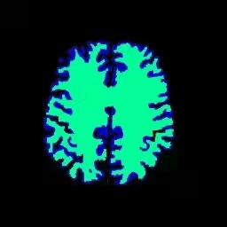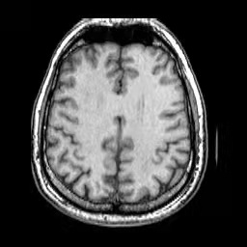

第二组

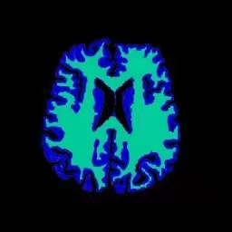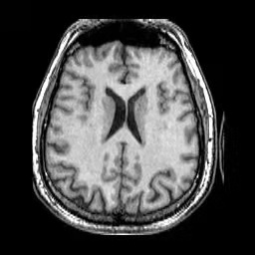

第三组

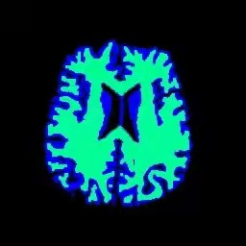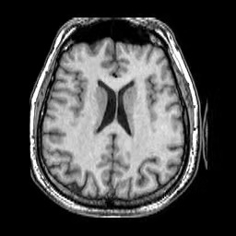

## 评估方法

### 像素分类

采用对像素分类的方法。由于灰质既包含与背景的边缘，又包含与白质的边缘，故分类标准采用“是否是灰质”，同时包含两种边缘。将图片上的所有图片分为：真阳性、真阴性、假阳性、假阴性。真假表示算法分割的图片像素是否和标准一致；阳阴表示标准图片像素是否属于灰质。

由于尚未得到最新版的canny分割图片，采取第一组和第二组的PS处理图片运行评估程序，得到结果如下：

但是，这些系数主要考虑的是像素点和对应位置的像素点之间的差距，而人的大脑捕捉到的往往是图形的结构信息。上述系列参数变化不明显，但对人眼观测来说则是极大的阻碍。可以看到，加了椒盐噪声对上述参数的影响很小（原先都是1）

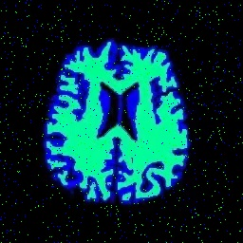

另外，我还考虑了模糊对参数的影响。假如对标准图像进行中值滤波，使其变模糊，（下图滤波半径为10，若改为3，参数0.98）但分类得到的图像一定是确切的类，不存在模糊的情况，故不需考虑。

屏幕上有字

### 变形信噪比

由于上述不足，故仿照信噪比另增加一个反应结构的数据，反应某区域内离散的其他区域点

A:3*3的邻域内该种类点小于3的点个数（噪声）

B:非背景点总个数(信号)

附图像SNR的常用公式

对与带椒盐噪声的图片，SRN变化较大。（原为27）

### 其他方法及影响因素

其他主要的衡量两幅图像相似度的指标还有MSE 均方误差，SSIM(structural similarity index)，结构相似性指数，它们的主要思路为计算像素点间灰度值差异并进行进一步计算。分割后的图像相当于被”分类”为1，2，3类，不需要计算灰度值差异。但这些方法和上文的像素分类计算参数方法的核心思想是一样的。这些方法在衡量PCA降噪效果时可能用到。

其他边缘提取需考虑的因素有：

1. 边缘精确度（单边界）：在分类时已满足。但可能存在由多像素宽边界取到单像素的误差
2. 边缘定位：由于边界是计算机计算出来的灰度值变化最大的所在，故认为比人眼的粗略判断更准确。
3. 边缘连续性：在分类时已基本满足，离散的点可用变形SRN值衡量
4. 边缘的光滑度及细化度：光滑使人眼观察视觉效果更好，但因此会损失边缘信息。鉴于脑部MRI图像本身不必光滑，故该点不做考虑